Система высшего образования

1. Бизнес-процесс.
Сдача экзаменов и зачётов в университетах. Фиксация результата каждой попытки студента по дисциплине. Процесс даёт данные для анализа успеваемости студентов, работы преподавателей и числа пересдач.

- Уровень детализации.
Одна запись в фактовой таблице результатов экзаменов представляет следующее: одна попытка одного студента по одной дисциплине в конкретную дату экзаменационной сессии.

- Таблицы измерений.

dim_date (Когда?)
date_sk, source_date_id, year, month, day, semester, is_exam_period.

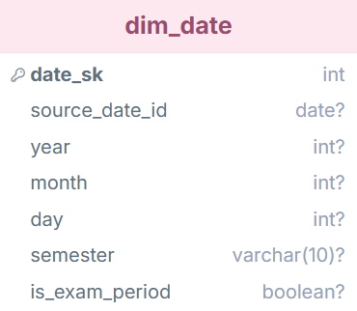

dim_student (Кто обучается?)
student_sk, source_student_id, full_name, study_group, university, enrollment_year, city.

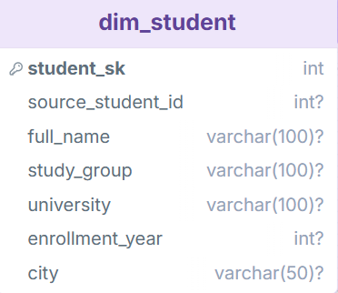

dim_subject (Что преподаётся?)
subject_sk, source_subject_id, subject_name, subject_area, ects_credits.

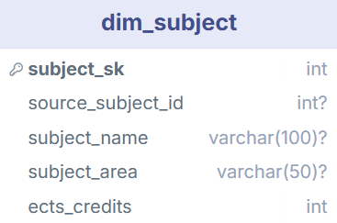

dim_teacher (Кто преподаёт?)
teacher_sk, teacher_full_name, teacher_degree, teacher_title.

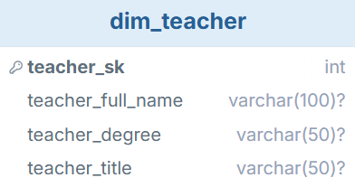

- Таблица фактов.

Внешние ключи:
● date_sk
● student_sk
● teacher_sk
● subject_sk
Метрики:
● score — оценка по 10‑балльной шкале
● attempt_number — номер попытки сдачи

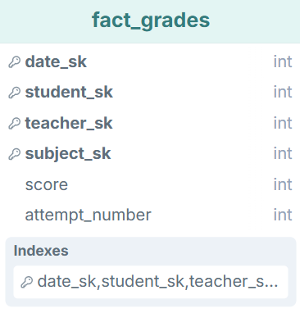

- Физическая модель.

Схема Звезда (Star Schema)

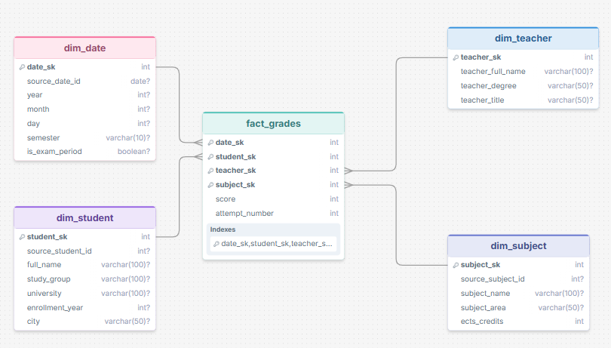

- Аналитические запросы.

- Какие дисциплины даются тяжелее всего?

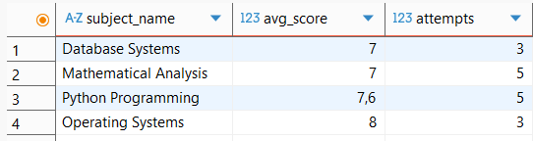

- Как меняется успеваемость по годам и семестрам?

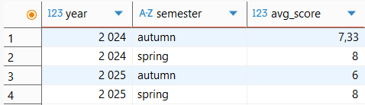

- Какие студенты лучшие по среднему баллу?

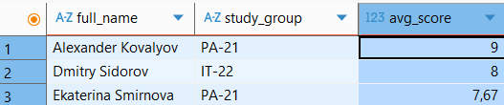

- По каким предметам больше всего пересдач?

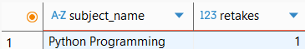

- Какой средний результат студентов по каждому преподавателю?

